必修一 专题1 化学家眼中的物质世界
第三单元 人类对原子结构的认识
第一课时（课时训练）
1、提出近代原子学说的科学家是有“近代化学之父”美称的 （ ）
A．道尔顿 B．拉瓦锡 C．汤姆逊 D．卢瑟福
2、就原子结构模型的演变历史给我们的启迪的一些说法，错误的是 （ ）
A．继承、积累、突破和革命是化学认识发展的形式
B．道尔顿的原子学说存在缺陷和错误，因而意义不大
C．实验手段的不断进步是化学发展的一个关键，没有科学实验，就没有科学发现
D．科学研究、科学发现是无止境的
3、道尔顿的原子学说曾经起了很大的作用，他的学说中，包含有下述四个论点：①所有物质都是由非常微小的物质粒子即原子组成的；②原子不能被分割；③同种原子具有相同的质量和性质，不同原子的质量和性质不同；④不同的原子结合形成化合物，在化学变化中，原子仅仅是重新排列，而不会被创造或消失 。从现代的观点看，你认为这三个论点中，不确切的是 （ ）
A．①②③④ B．只有①② C．只有②③ D．有①②③
4、已知最外层电子数相等的元素的原子有相似的化学性质。氧元素原子核外电子分层排布示意图。下列原子中，与氧原子的化学性质相似的是 （ ）

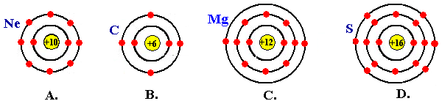

5、（选做）核电荷数小于或等于18的元素中，原子的最外层电子数是其余电子总数一半的元素种类有 （ ）
A．1种 B．2种 C．3种 D．4种
6、下列微粒中，最外层是8个电子，并与Li⁺ 相差两个电子层的是 （ ）
A．F⁻ B．Mg²⁺ C．S²⁻ D．Na ⁺

7、A元素原子第三电子层有6个电子，B元素与A元素原子具有相同电子层数，B元素的原子最外层上只有1个电子。
（1）画出B元素的原子结构示意图：___________________。
（2）A、B两元素形成的化合物的名称是 ，该化合物在无色火焰上灼烧时，火焰呈 色。
8、熟记核电荷数从1~20的元素名称、元素符号和原子结构示意图。
核电荷数 | 1 | 2 | 3 | 4 | 5 | 6 | 7 | 8
名称（符号）
原子结构
示意图
核电荷数 | 9 | 10 | 11 | 12 | 13 | 14 | 15 | 16
名称（符号）
原子结构
示意图
核电荷数 | 17 | 18 | 19 | 20
名称（符号）
原子结构
示意图

